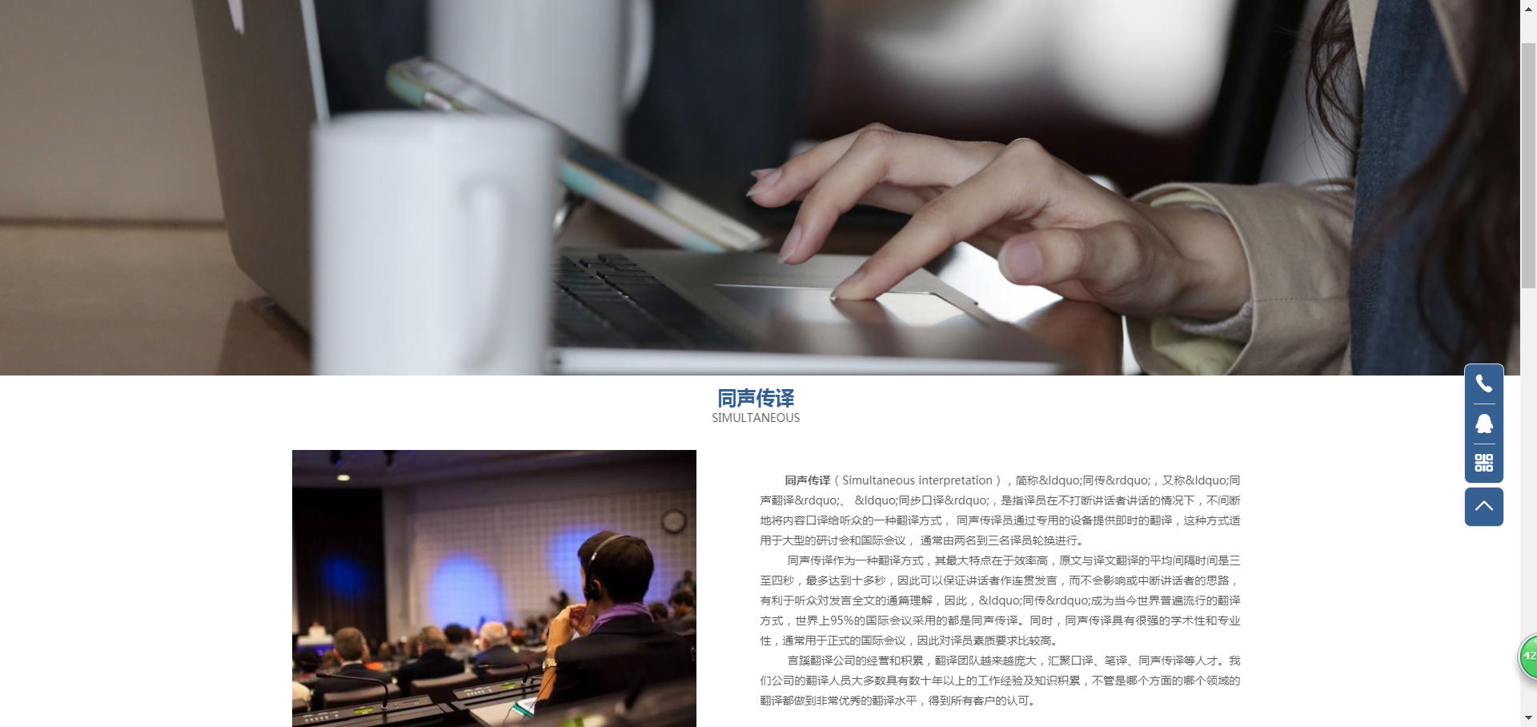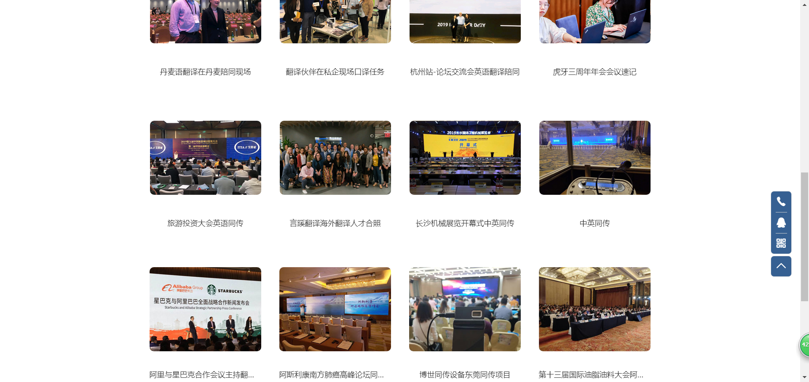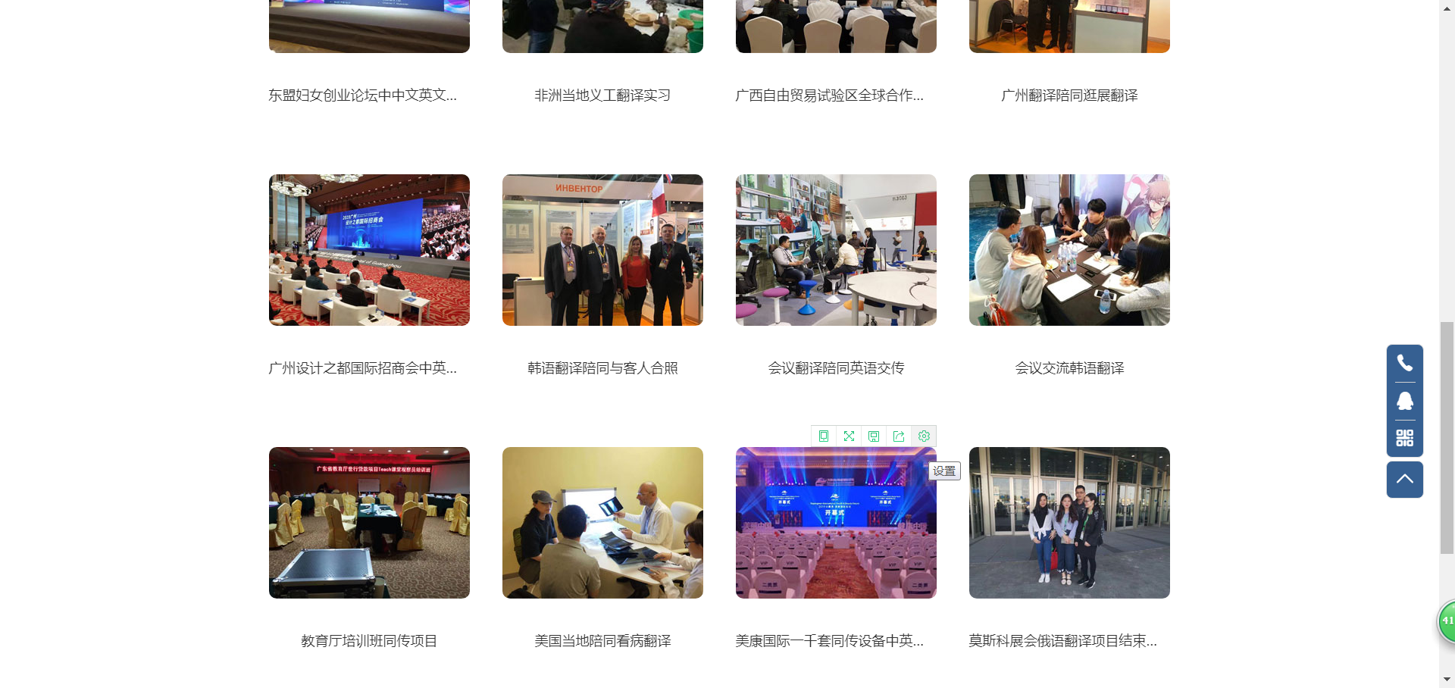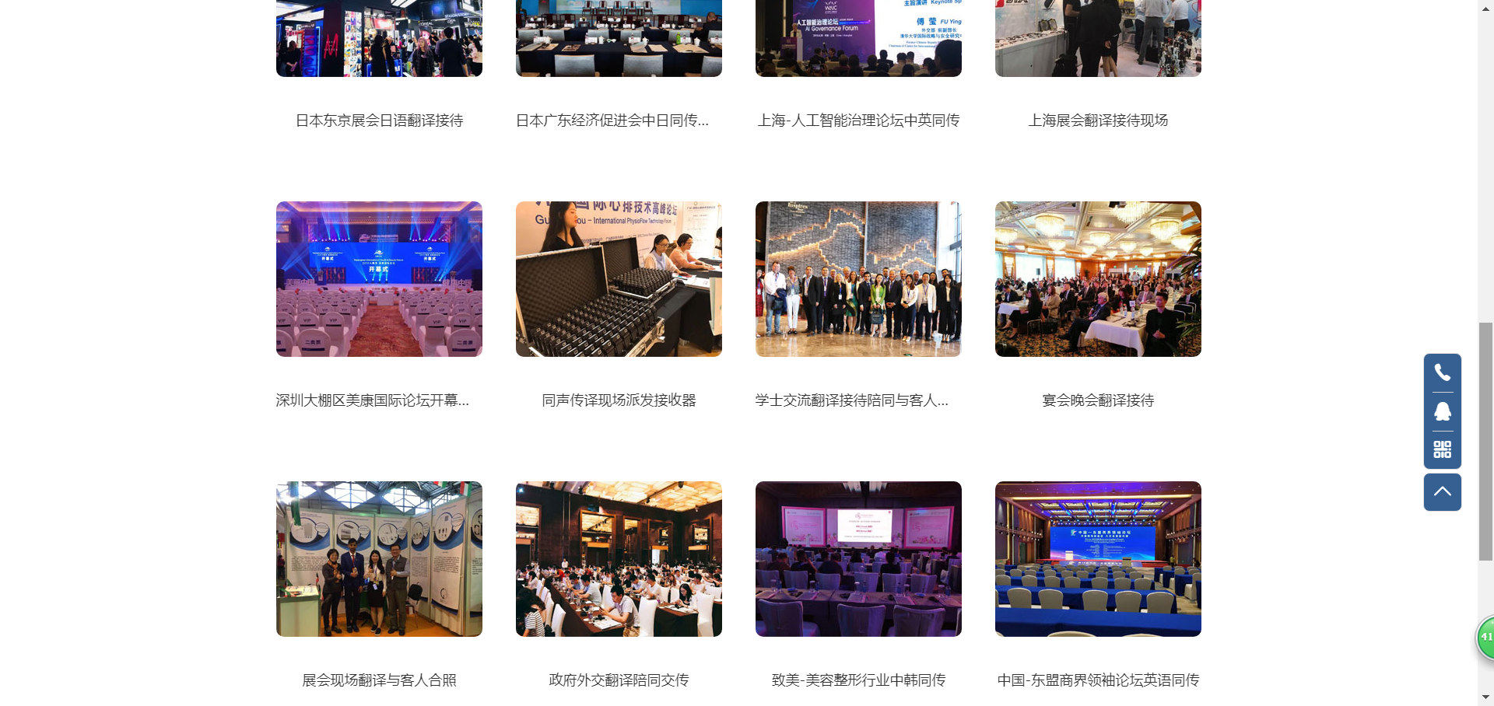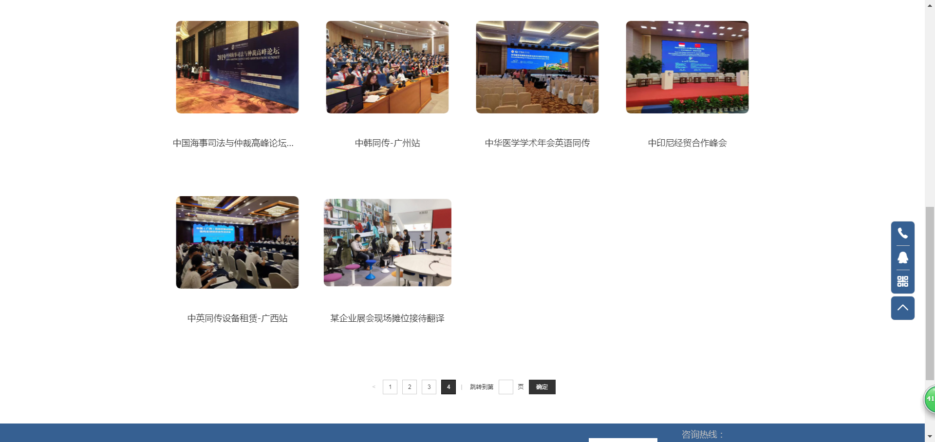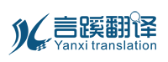

[首页](http://www.yanxifanyi.com/" \t "http://www.yanxifanyi.com/Content/_self)

[关于我们](http://www.yanxifanyi.com/Content/559046.html" \t "http://www.yanxifanyi.com/Content/_self)

[服务项目](http://www.yanxifanyi.com/Content/559047.html" \t "http://www.yanxifanyi.com/Content/_self)

[翻译语种](http://www.yanxifanyi.com/Content/559048.html" \t "http://www.yanxifanyi.com/Content/_self)

[质量保证](http://www.yanxifanyi.com/Content/559049.html" \t "http://www.yanxifanyi.com/Content/_self)

[合作案例](http://www.yanxifanyi.com/Content/559052.html" \t "http://www.yanxifanyi.com/Content/_self)

[在线报价](http://p.qiao.baidu.com/cps/chat?siteId=14085638&userId=29255444&cp=www.yanxifanyi.com&cr=www.yanxifanyi.com&cw=www.yanxifanyi.com" \t "http://www.yanxifanyi.com/Content/_blank)

[联系我们](http://www.yanxifanyi.com/Content/559055.html" \t "http://www.yanxifanyi.com/Content/_self)



****同声传译****

SIMULTANEOUS

[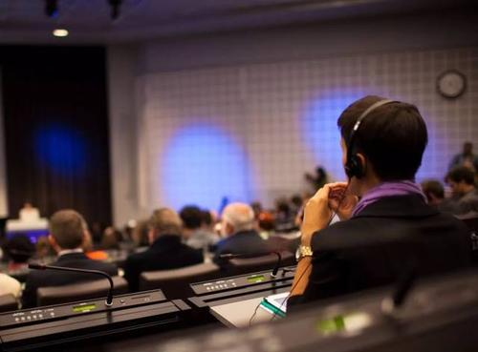](http://www.yanxifanyi.com/Content/javascript:;)

****同声传译****（Simultaneous interpretation），简称&ldquo;同传&rdquo;，又称&ldquo;同声翻译&rdquo;、 &ldquo;同步口译&rdquo;，是指译员在不打断讲话者讲话的情况下，不间断地将内容口译给听众的一种翻译方式， 同声传译员通过专用的设备提供即时的翻译，这种方式适用于大型的研讨会和国际会议， 通常由两名到三名译员轮换进行。

        同声传译作为一种翻译方式，其最大特点在于效率高，原文与译文翻译的平均间隔时间是三至四秒，最多达到十多秒，因此可以保证讲话者作连贯发言，而不会影响或中断讲话者的思路，有利于听众对发言全文的通篇理解，因此，&ldquo;同传&rdquo;成为当今世界普遍流行的翻译方式，世界上95%的国际会议采用的都是同声传译。同时，同声传译具有很强的学术性和专业性，通常用于正式的国际会议，因此对译员素质要求比较高。

        言蹊翻译公司的经营和积累，翻译团队越来越庞大，汇聚口译、笔译、同声传译等人才。我们公司的翻译人员大多数具有数十年以上的工作经验及知识积累，不管是哪个方面的哪个领域的翻译都做到非常优秀的翻译水平，得到所有客户的认可。

[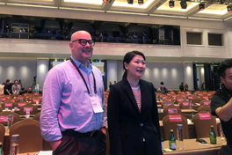](http://cdn-hk.wds168.cn/comdata/82593/gallery/1050826ea28c01c7fa001a010e3cae01.jpg)

[丹麦语翻译在丹麦陪同现场](http://cdn-hk.wds168.cn/comdata/82593/gallery/1050826ea28c01c7fa001a010e3cae01.jpg)

[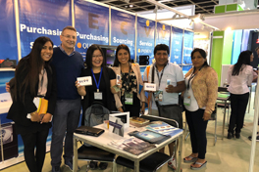](http://cdn-hk.wds168.cn/comdata/82593/gallery/2ef96def3b1ea2438b4ffdd1ac5f54d2.jpg)

[翻译伙伴在私企现场口译任务](http://cdn-hk.wds168.cn/comdata/82593/gallery/2ef96def3b1ea2438b4ffdd1ac5f54d2.jpg)

[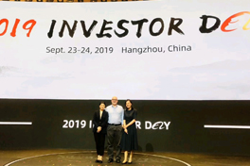](http://cdn-hk.wds168.cn/comdata/82593/gallery/a821fca9905cd827070d1f4c7b3fcfa5.jpg)

[杭州站-论坛交流会英语翻译陪同](http://cdn-hk.wds168.cn/comdata/82593/gallery/a821fca9905cd827070d1f4c7b3fcfa5.jpg)

[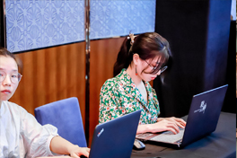](http://cdn-hk.wds168.cn/comdata/82593/gallery/d9faa8e3df8885ca6e174873a0356adf.jpg)

[虎牙三周年年会会议速记](http://cdn-hk.wds168.cn/comdata/82593/gallery/d9faa8e3df8885ca6e174873a0356adf.jpg)

[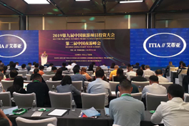](http://cdn-hk.wds168.cn/comdata/82593/gallery/bbaca9f6aa7cc7ad3f208f69d69a7100.jpg)

[旅游投资大会英语同传](http://cdn-hk.wds168.cn/comdata/82593/gallery/bbaca9f6aa7cc7ad3f208f69d69a7100.jpg)

[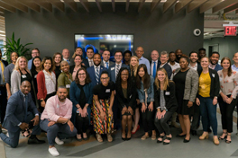](http://cdn-hk.wds168.cn/comdata/82593/gallery/e0e34917ca5d08d5f221ac8dcfcfe0ed.jpg)

[言蹊翻译海外翻译人才合照](http://cdn-hk.wds168.cn/comdata/82593/gallery/e0e34917ca5d08d5f221ac8dcfcfe0ed.jpg)

[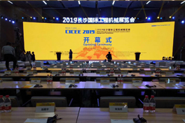](http://cdn-hk.wds168.cn/comdata/82593/gallery/9c23b2dc820dec36b34357c0bff9a045.jpg)

[长沙机械展览开幕式中英同传](http://cdn-hk.wds168.cn/comdata/82593/gallery/9c23b2dc820dec36b34357c0bff9a045.jpg)

[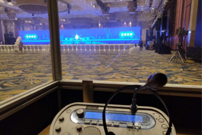](http://cdn-hk.wds168.cn/comdata/82593/gallery/20298018adffab3d6b37cc544bdfe77f.jpg)

[中英同传](http://cdn-hk.wds168.cn/comdata/82593/gallery/20298018adffab3d6b37cc544bdfe77f.jpg)

[](http://cdn-hk.wds168.cn/comdata/82593/gallery/e582456a150d8023bf0ad903b436c638.jpg)

[阿里与星巴克合作会议主持翻译现场](http://cdn-hk.wds168.cn/comdata/82593/gallery/e582456a150d8023bf0ad903b436c638.jpg)

[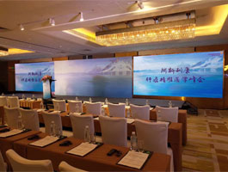](http://cdn-hk.wds168.cn/comdata/82593/gallery/953947ab43d994ddc46b1d2b3ca9eed7.jpg)

[阿斯利康南方肺癌高峰论坛同传翻译](http://cdn-hk.wds168.cn/comdata/82593/gallery/953947ab43d994ddc46b1d2b3ca9eed7.jpg)

[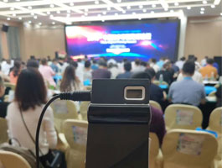](http://cdn-hk.wds168.cn/comdata/82593/gallery/90ae666d1ee9f56745689bb3e412fd21.jpg)

[博世同传设备东莞同传项目](http://cdn-hk.wds168.cn/comdata/82593/gallery/90ae666d1ee9f56745689bb3e412fd21.jpg)

[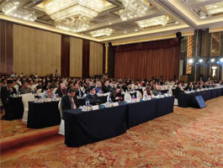](http://cdn-hk.wds168.cn/comdata/82593/gallery/5e2b3be4b50f68a71f572945f2a02ade.jpg)

[第十三届国际油脂油料大会阿拉伯语同传](http://cdn-hk.wds168.cn/comdata/82593/gallery/5e2b3be4b50f68a71f572945f2a02ade.jpg)

1[2](http://www.yanxifanyi.com/Content/559052.html?responseModuleId=30024514&PageNo=2)[3](http://www.yanxifanyi.com/Content/559052.html?responseModuleId=30024514&PageNo=3)[4](http://www.yanxifanyi.com/Content/559052.html?responseModuleId=30024514&PageNo=4)[>](http://www.yanxifanyi.com/Content/559052.html?responseModuleId=30024514&PageNo=2)|跳转到第页

公司介绍        服务项目        关于我们        翻译报价

言蹊翻译

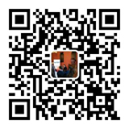

咨询热线：

020-31604924

15322380944

工作时间：

周一到周日9:00到18:00

©Copy Right @2019 广州言蹊翻译有限公司 All Rights Reserved

IMG_272IMG_273IMG_274IMG_275IMG_276